Elena Tishkova

Dati personali
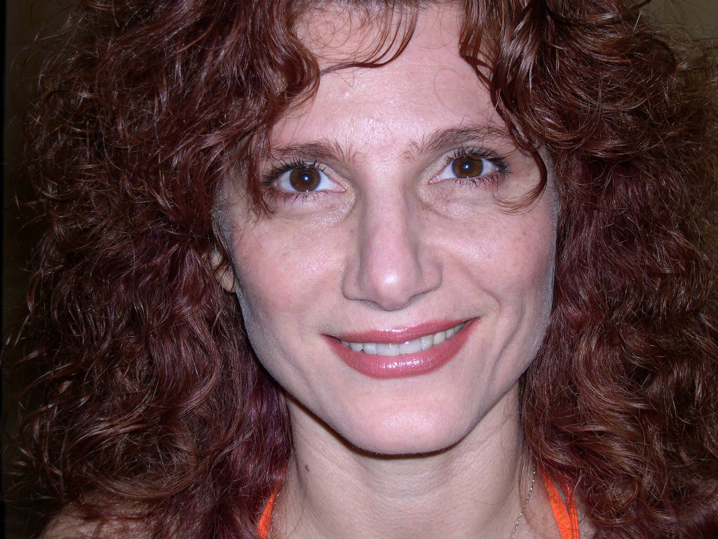

Residenza: Via Trigno, 24 – Aprilia (LT)
Data e luogo di nascita: 21/12/1965 Federazione Russa
email: tishkova65@gmail.com
tel.: +39 348 4320615
Titolare di patente B
Cittadinanza Italiana e Russa

Esperienze lavorative

- 2016 -2017 Associazione Caffè Culturale (Aprilia (LT))
Circolo ricreativo, corsi di lingue, scrittura, illustrazione
Ruolo: docente
Mansioni: insegnamento della lingua russa

- 2016 – 2017 lezioni private della lingua russa

- 2015 - Associazione Culturale GENIUS
Corsi di formazione
Ruolo: docente
Mansioni: insegnamento della lingua russa

- Da 2001 – a 2003 - Istituto tecnico economico, città di Novorossiysk, Federazione Russa
Ruolo: docente
Mansioni: insegnamento dell’informatica di base

- Da 1998 – a 2003 Agenzia pubblicitaria “Complit”, città di Novorossiysk, Federazione Russa
Ruolo: graphic designer
Mansioni: ideazione, sviluppo ed esecuzione progetti pubblicitari per varie aziende

Altre esperienze

Istruzione

- Da 7/10/2017 – a 02/12/2017 completato con successo il corso autorizzato da Adobe Training Center PC Academy Adobe Photoshop & Illustrator CC

- Da 22/10/2016 – a 20/01/2017 – Corso di fotografia avanzato a cura di Sergio Tuccio, Aprilia (LT)

- da 01/09/1999 – a 01/06/2000 – Istituto tecnico economico, città di Novorossiysk, Federazione Russa

Qualifica conseguita: Diplomata con il massimo dei voti

Principali materie: Applicazioni informatiche con particolare riguardo al sistema operativo e gli applicativi Microsoft, (Windows e pacchetto Office; programmazione in Visual Basic.
Capacità acquisite: Operatore Informatico su Personal Computer/programmatore/tecnico hardware

- da 01/09/1972 – a 26/05/1982 - scuola primaria, scuola secondaria di primo grado,scuola secondaria di secondo grado
Qualifica conseguita: Diploma di maturità

Conoscenze linguistiche

- Lingua: Russa (madrelingua)
- Lingua: Italiana C1
- Lingua: Inglese A1

Conoscenze informatiche

- Utilizzo professionale di Windows10 e programmi del Pacchetto Office (Word, Excel.))
- Buona conoscenza ed utilizzo di Adobe Photoshop CC 2017, buona conoscenza di Adobe Illustrator CC.
- Ottima conoscenza dei social network: Facebook, YouTube, WhatsApp, Twitter, ecc.

Informazioni aggiuntive

Lavori a maglia professionali, creazione di bigiotteria, fotografia, lettura.

Attuale situazione contrattuale

Ai sensi delle vigenti normative sulla tutela della privacy, autorizzo al trattamento dei miei dati personali

Aprilia, 02/08/2017

Elena Tishkova

